windows下配置Apache+PHP+MySQL绿色移动版

为了方便管理，先新建一个目录，我把他建在 D 盘下，新建文件夹 Web ，然后把 Apache ， PHP ， MySQL 全放进去。
Apache 下载地址 http://httpd.apache.org/
我下载的是 Apache HTTP Server (httpd) 2.2.17 点击 download ，选择
httpd-2.2.17-win32-x86-openssl-0.9.8o.msi
当然，你也可以下载源代码 httpd-2.2.17-win32-src.zip ，不过需要自己编译。
（我们第一次选择安装版，然后配置好，以后就可以在任何地方使用了）
PHP 下载地址 http://windows.php.net/download/
下载的时候有几个不同版本选择：
VC9 x86 Non Thread Safe
VC9 x86 Thread Safe
VC6 x86 Non Thread Safe
VC6 x86 Thread Safe
关于 VC9 和 VC6 的区别：
VC6 就是 legacy Visual Studio 6 compiler ，就是使用这个编译器编译的
VC9 就是 the Visual Studio 2008 compiler ，就是用微软的 VS 编辑器编译的
如果你是在 windows 下使用 Apache+PHP 的，请选择 VC6 版本；
如果你是在 windows 下使用 IIS+PHP 的，请选择 VC9 版本；
而 Non Thread Safe 就是非线程安全； Thread Safe 是线程安全的意思
官方并不建议将 Non Thread Safe 应用于生产环境，所以这里我下载的是：
VC6 x86 Thread Safe
MySQL 下载地址 http://dev.mysql.com/downloads/mysql/
上面有各种不同版本 ，我们 主要是这两个：
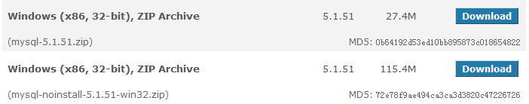
上面那个表示需要安装，在安装过程中自己配置。
下面这个比较大，但是免安装的，但需要手动启动。
为了打造完全绿色的，这里我下载 noinstall 的。

下面开始配置服务器：
服务器 Apache+MySQL+PHP 其实先配置那个都可以，不过为了省多次修改的麻烦，我们安装 PHP->MySQL->Apache 的顺序来进行。
配置 PHP ：
把下载下来的 php-5.3.3-Win32-VC6-x86.zip 解压到 D:\Web\ 下，文件夹改名为 php ，然后把里面的“ php.ini-development ”文件（此处不同版本可能有所不同，可安装情况进行），将其重命名为“ php.ini ”，打开编辑，找到“ register_globals = Off ”值，这个值是用来打开全局变量的，比如表单送过来的值，如果这个值设为“ Off ”，就只能用“ $_POST[' 变量名 '] 、 $_GET[' 变量名 '] ”等来取得送过来的值，如果设为“ On ”，就可以直接使用“ $ 变量名”来获取送过来的值，当然，设为“ Off ”就比较安全，不会让人轻易将网页间传送的数据截取。这个值是否改成“ On ”就看自己感觉了，是安全重要还是方便重要。
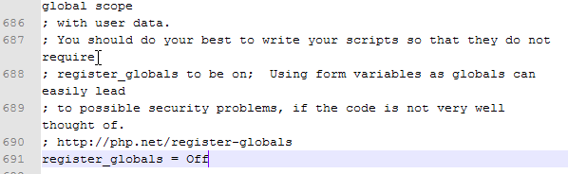
这里还有一个地方要编辑，功能就是使php 能够直接调用其它模块，比如访问mysql ，如下图所示，选择要加载的模块，去掉前面的 “; ”，就表示要加载此模块了，加载的越多，占用的资源也就多一点，不过也多不到哪去，比如我要用mysql ，就要把“;extension= php_mysql .dll ”前的“; ”去掉。所有的模块文件都放在php 解压缩目录的“ext ”之下。下图只是参考，编辑好后保存，关闭。
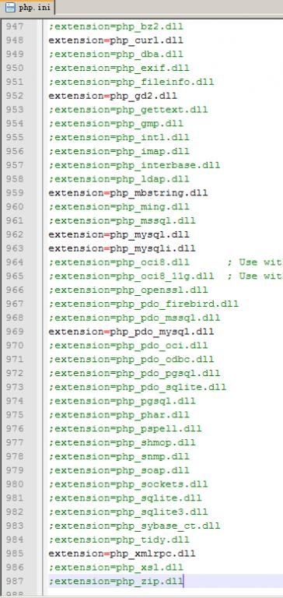
如果上一步加载了其它模块，就要指明模块的位置，否则重启Apache 的时候会提示“找不到指定模块”的错误。有两种方式可以解决这个问题，一种是把D:\Web\php\ext, 和D:\Web\php 加入到系统的环境变量Path 中去；还有一种方法是在php.ini 中到“extension_dir ”把其改为模块路径, 如图：
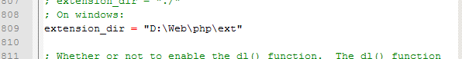
还有一个地方需要注意一下，搜索[Date] 标签下，增加一句 date.timezone = Asia/Shanghai ，这主要是为了设置系统时区。
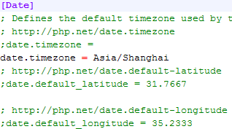
于是乎，PHP 配置完成。
配置MySQL ：
将下载的mysql-noinstall-5.1.51-win32.zip 解压到D:\Web\ 下面，改名为mysql, 然后拷贝两个脚本StartMySQL.bat （安装和启动服务）和StopMySQL.bat （关闭和卸载服务）进去, 以后需要的时候只要点击StartMySQL.bat ，不需要的时候点击StopMySQL.bat ，关于脚本的内容，查看 http://blog.csdn.net/blpluto/archive/2010/06/18/5677457.aspx 或是 点击这里 下载我已经做好的脚本。
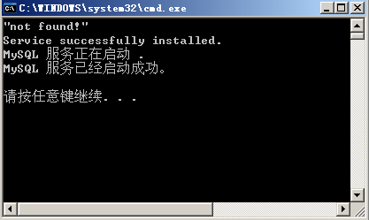
这里可能会出现比较常见的错误，就是不能“Start service ”，一般出现在以前有安装mysql 的服务器上，解决的办法，先保证以前安装的mysql 服务器彻底卸载掉了；不行的话，检查是否按上面一步所说，之前的密码是否有修改，照上面的操作；如果依然不行，将mysql 安装目录下的data 文件夹备份，然后删除，在安装完成后，将安装生成的 data 文件夹删除，备份的data 文件夹移回来，再重启mysql 服务就可以了，这种情况下，可能需要将数据库检查一下，然后修复一次，防止数据出错。
此处要注意，如果需要MySQL与Apache 及php 相结合，一定要把前面所说的 PHP.ini “;extension=php_mysql.dll ”前的“; ”去掉，加载mysql 模块。
配置Apache ：
点击下载完成的 httpd-2.2.17-win32-x86-openssl-0.9.8o.msi ， 一路next ，下图的参数可以随便填写，也可以再httpd.conf 中以后设置。
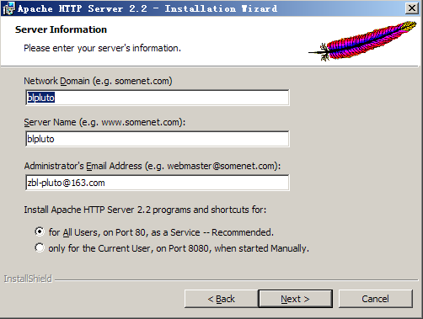
然后安装路径选择D:\Web\Apache
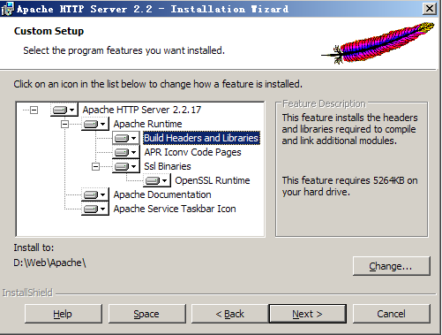
之后的一路next ，中间会出现安装的控制台闪过。
现在开始先将 php 以 module 方式与 Apache 相结合，使 php 融入 Apache 。如图所示，“开始”、“所有程序”、“ Apache HTTP Server 2.2 ”、“ Configure Apache Server ”、“ Edit the Apache httpd conf Configuration file ”，点击打开。
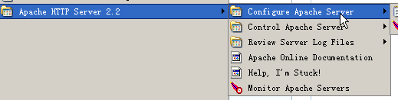
或者在安装好的Apache 文件夹下打开文件D:\Web\Apache\conf\httpd.conf 。 查找关键字“DocumentRoot ”（也就是网站根目录），找到如下图所示地方，然后将"" 内的地址改成你的网站根目录，地址格式如图，主要是一般文件地址的“\ ”在Apache 里要改成“/ ”（现在的新版本貌似不需要改了，不过还是检查一下为好）。
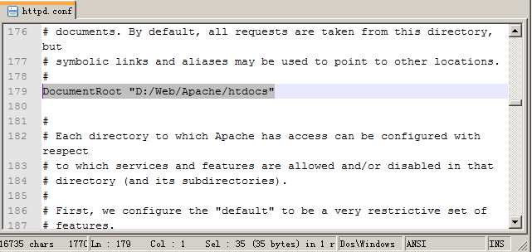
然后再查找“Directory ”，将它的值成跟DocumentRoot 的一样。如图：
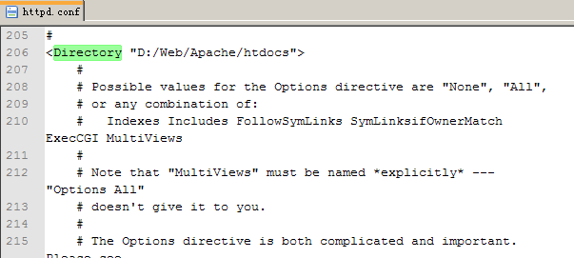
这里有一个选择配置选项，以前可能要配置，现在好像修正过来了，不用配置了，就是强制所有输出文件的语言编码，html 文件里有语言标记（这个就是设定文档语言为gb2312 ）的也会强制转换。如果打开的网页出现乱码，请先检查网页内有没有上述 html 语言标记，如果没有，添加上去就能正常显示了。在“D:\Web\Apache\conf\extra “下有一个文件叫httpd-languages.conf （可能有的版本不一样，有的版本就在httpd.conf 中），打开编辑，然后找到“# DefaultLanguage nl ”，把前面的注释“# ”去掉，把“nl ”改成你要强制输出的语言，中文是“zh-cn ”，保存，关闭。
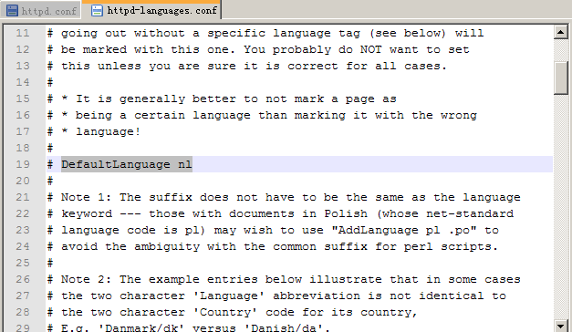
下面整合Apache 和PHP ，我们module 方式加载php 。在httpd.conf 中搜索“LoadModule ”，在最下面添加两行PHP 信息：
LoadModule php5_module "D:/Web/php/php5apache2_2.dll"
PHPIniDir "D:/Web/php"
第一行应该注意， 很多地方是调用 php5apache2.dll ，这样在运行 PHP 代码时会提示 httpd.exe 应用程序错误； 第二行“PHPIniDir "D:/Web/php" ”是指明php 的配置文件php.ini 的位置。
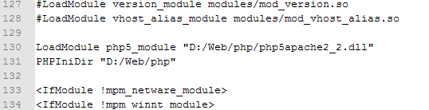
然后搜索“AddType application ”，加入“ AddType application /x-httpd-php .php ”、“AddType application/x-httpd-php .html ”两行，你也可以加入更多，实质就是添加可以执行php 的文件类型，比如你再加上一行“AddType application/x-httpd-php .htm ”，则.htm 文件也可以执行php 程序了，你甚至还可以添加上一行“AddType application/x-httpd-php .txt ”，让普通的文本 文件格式 也能运行php 程序。
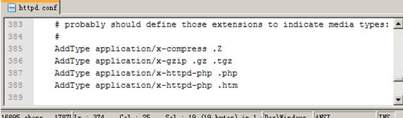
然后更改目录默认索引文件，因为现在加了php ，有些文件就直接存为.php 了，我们也可以把“index.php ”设为默认索引文件，优先顺序就自己排了，为了先让他运行，我把index.php 设为第一位。编辑完成，保存，关闭。
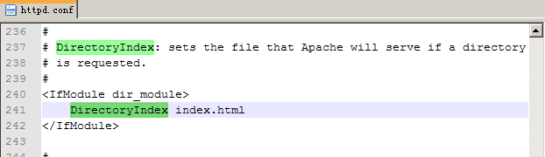
至此，php 的安装，与Apache 的结合已经全部完成，由于他们于MySQL 的支持在前面配置PHP 的时候已经处理，所以，如果以上操作没有问题的话，我们的服务器已经可以正常运行了。点击桌面右下角的小图标重启服务器，所有的配置就生效了。以后，你可以把你写好的网页放入“D:\Web\Apache\htdocs “中，就可以直接访问量。如图：
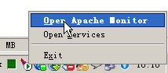
（右键点击打开面板）
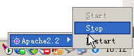
（左键快捷操作）
现在测试一下：在浏览器中输入 http://127.0.0.1 ，如果可以看到如下页面（有的版本可能不一样），说明你的 Apache 已经配置正确：
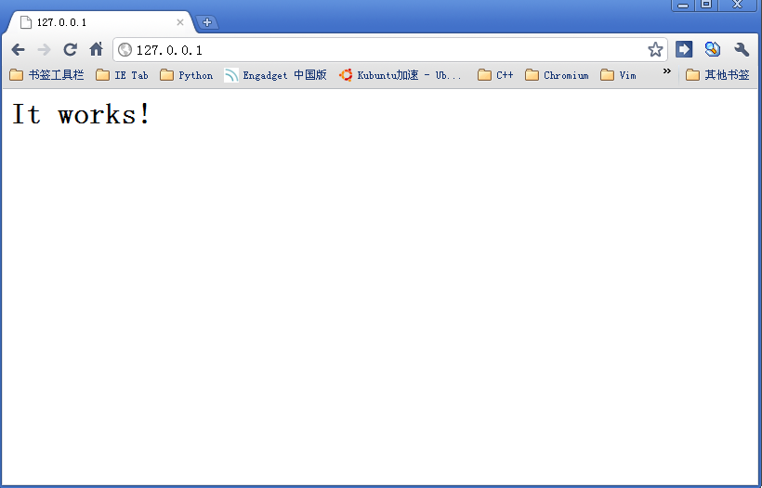
然后写一小段代码：
view plaincopy to clipboardprint?
- <?php
- date_default_timezone_set("PRC");
- echo date("Y-m-d JS F");
- echo '</p>';
- echo date('H:i:s');
- echo '</p>';
- ?>

另存为 index.php, 放入“ D:\Web\Apache\htdocs “中，再在浏览器中敲入 http://127.0.0.1 或者是 http://127.0.0.1/index.php ，之后，如果显示页面如下：说明你的 PHP 和 Apache 运行正常了：
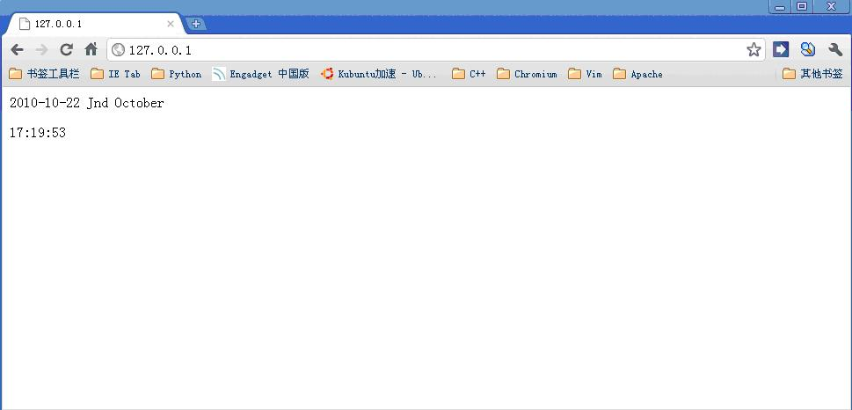
要注意的是，如果你加载了防火墙，请打开80 或8080 端口，或者允许Apache 程序访问网络，否则别人不能访问。 如果你有公网 IP （一般 ADSL 或电话拨号上网的都是），就可以邀请所有能上网的朋友访问使用 http:// 你的 IP 地址（ IP 地址查询可访问 http://www.goodwaiter.com ，查询内容内即是）你的网站了；如果你没有公网 IP ，也可以把内网 IP 地址告诉局域网内的其它用户，让他们通过 http:// 你的内网 IP 地址，访问你的网站。

下面来制作它们的启动和停止脚本。
MySQL 的脚本在前面配置的时候已经说明，此处不再细说。主要说 Apache 的脚本。
在 Apache 目录下新建一文本文件，在里面输入如下内容：
view plaincopy to clipboardprint?
- @ECHO off
- "%cd%\bin\httpd.exe" -k install -n apache2.2
- net start apache2.2
- pause
- @ECHO on

然后保存为 StartApache.bat 。 然后再新建一文件，输入如下内容：
view plaincopy to clipboardprint?
- @ECHO off
- net stop apache2.2
- "%cd%\bin\httpd.exe" -k uninstall
- pause
- @ECHO on

然后保存为 StopApache.bat 。
以后，只要在需要运行的时候，点击 StartApache.bat ，就可以开启 Apache 服务，在不需要的时候，点击 StopApache.bat 就可以卸载服务，即使重装系统，也不会受到影响。
当然，你还可以把这两个脚本写在一个脚本文件中，比较简单，此处不在细说。
至此，移动版服务器创建完成。如果需要一个完整的包括 Apache+MySQL+PHP 的，只要拷贝如上做好的 Web 文件夹，然后放在 D 盘根目录下（这个盘也可以变动，只需要修改 httpd.conf 中的所以涉及到路径的地方就可以了，可通过查找替换完成），然后分别点击 MySQL 的开始脚本， Apache 中的开始脚本，服务器就正常运行了。

